PLANINSKO DRUŠTVO METLIKA
12. zimski pohod na KRAŠNJI VRH,542m

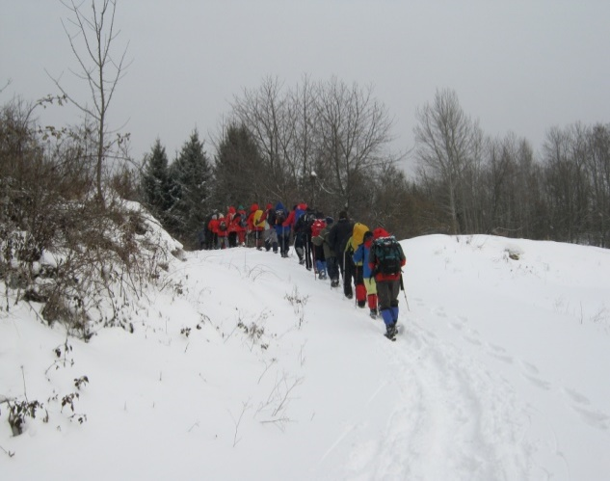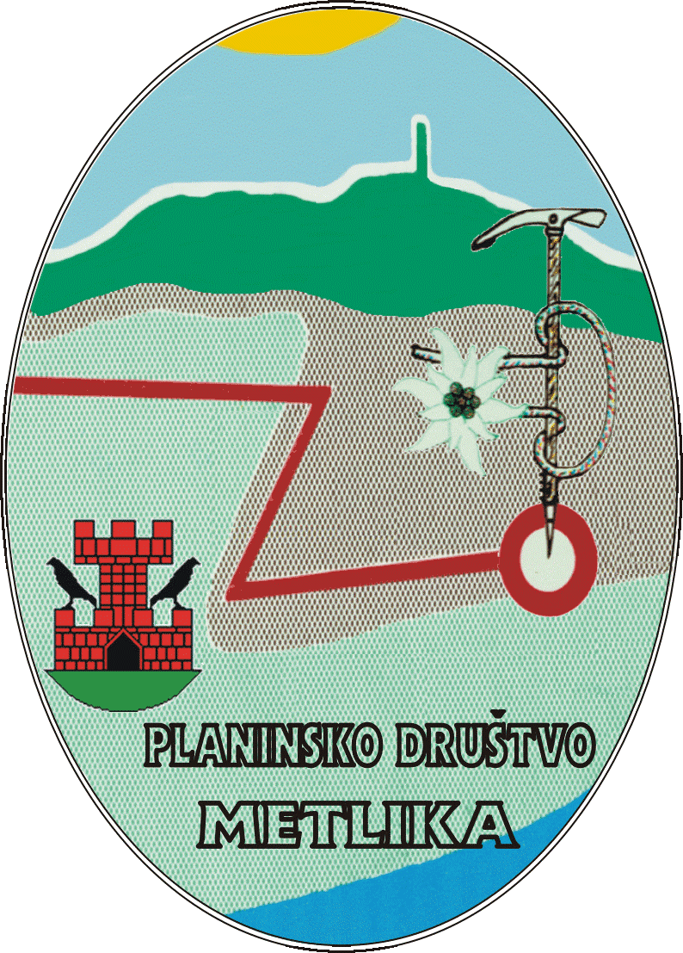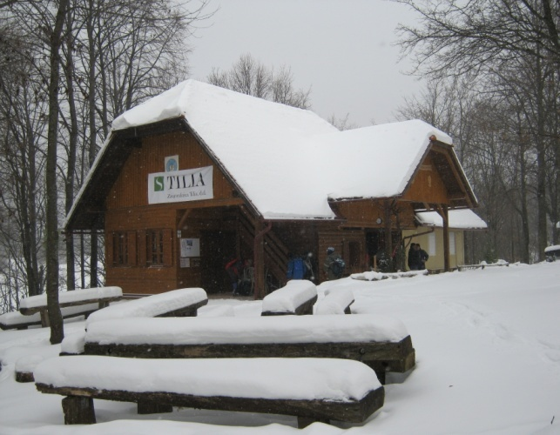

V majhnem žepu ob meji s Hrvaško na skrajnem severovzhodu Bele krajine leži vas Krašnji vrh. Hiše počivajo na sončnem pobočju, pod njimi so na terasah vinogradi in z rjavo zemljo pogrnjene njive, vmes vijuga ozka asfaltna cesta. Na zgornjem koncu vasi stoji cerkev Svete Trojice, nad njo pa je zaobljen in poraščen vrh z vitkim razglednim stolpom in prijetnim domom PD Metlika. Krašnji vrh je priljubljena izletniška točka. Ob sobotah in nedeljah lahko na krajši planinski poti, ki pripelje iz sosednje vasi Radovica, ali na daljši iz Metlike srečamo skupine izletnikov.

sobota, 11. februar 2017

Zbor in odhod ob 8.00 uri, izpred pisarne PD na PUNGARTU

Vodje pohoda: vodniki PD
Žig na štartu (v pisarni PD na Pungartu) in na Krašnjem Vrhu.

OPIS POTI: Metlika (Pungart)- Veselica- Bojanja vas (postanek za okrepčitev..)- Koča na Krašnjem Vrhu (malica..).
Štartnina: 8 EUR (za tople napitke, krof in golaž)

Težavnost: - lahka zimska tura, Čas: cca 3.00 ure (v eno smer).

OBVEZNO VZETI S SEBOJ: vremenu in času primerno opremo (primerna
obleka in obutev, palice, hrana iz nahrbtnika, pijača,....)..
Informacije dobite pri vodjih pohoda ali v pisarni PD ob četrtkih ob 18.00 uri.

